Documentazione InfoTime.NET v18

# Nuovo contatto

## Nuovo cliente

|  |  |
| --- | --- |
| Creazione nuovo cliente |  |
| Barra degli strumenti sempre visibile.  Suddivisa in gruppi. | C:\Users\Claudia\Pictures\InfoTime.NET\Screen Shot 10-21-17 at 03.33 PM.PNG |
| Elemento Rendere permanenti le modifiche fatte.  Rieseguire la lettura originale dei dati. | C:\Users\Claudia\Pictures\InfoTime.NET\Screen Shot 10-21-17 at 03.46 PM.PNG |
| Azioni  * Archiviare il contatto; * Creare una o più note; * Creare una nuova cartella; * Inserire un’annotazione; * Allegare un file ad un documento; * Copiare il contatto | C:\Users\Claudia\Pictures\InfoTime.NET\Screen Shot 10-21-17 at 03.58 PM.PNG |
| Stampa Permette di stampare immediatamente o di vedere in anteprima la stampa. | C:\Users\Claudia\Pictures\InfoTime.NET\Screen Shot 10-21-17 at 04.12 PM.PNG |
| Documenti Permette di creare nuovi ordini, nuove offerte, nuovi bollettini e nuove fatture | C:\Users\Claudia\Pictures\InfoTime.NET\Screen Shot 10-21-17 at 04.18 PM.PNG |

#### Modifica contatto

La scheda generale

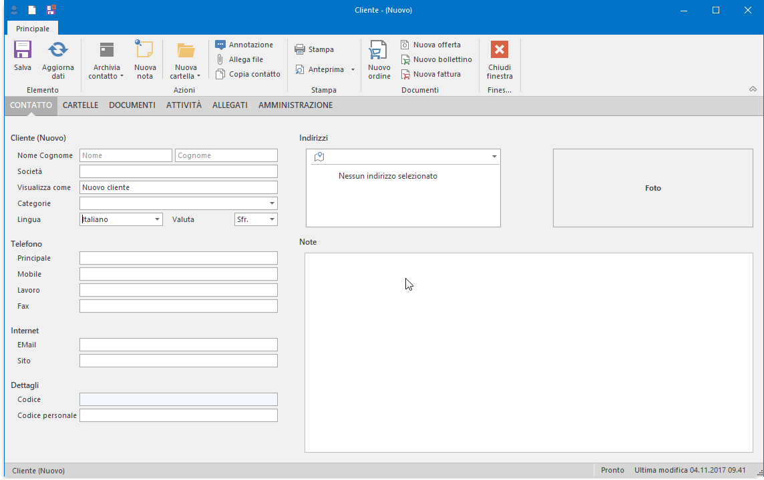

#### Cartelle

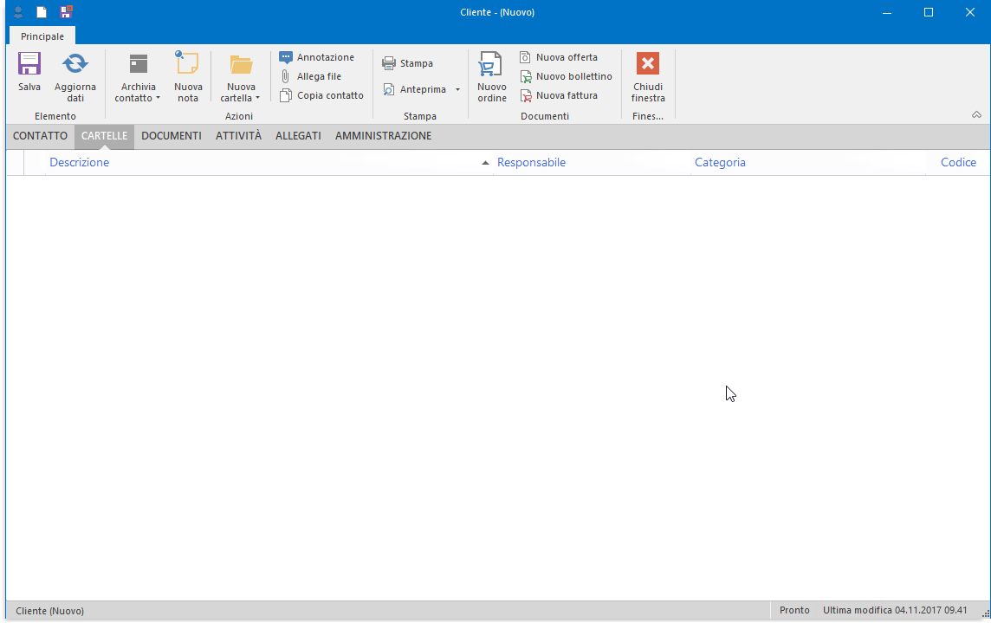

#### Documenti

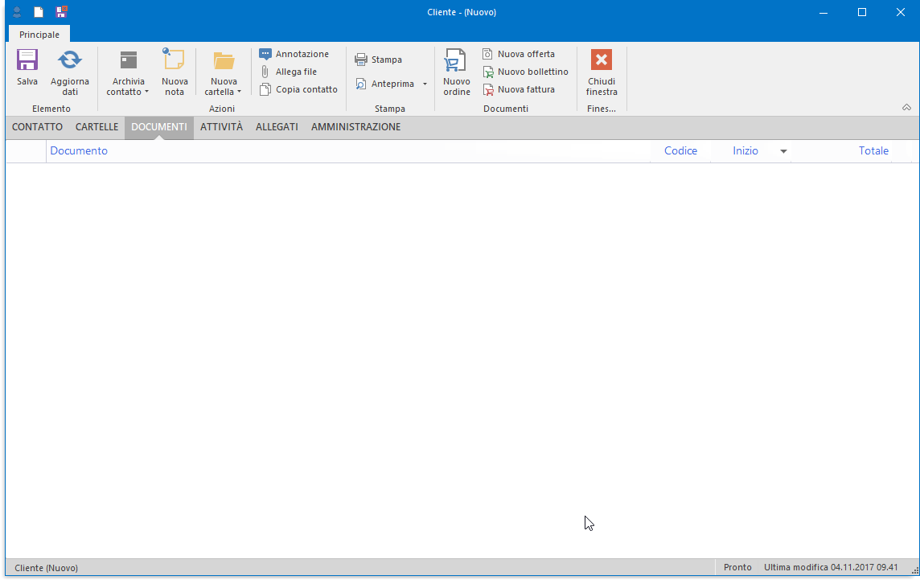

#### Attività

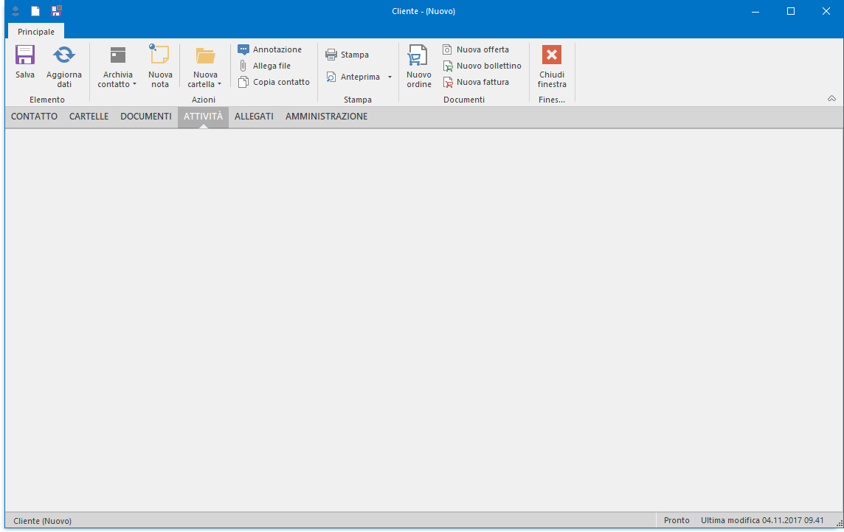

#### Allegati

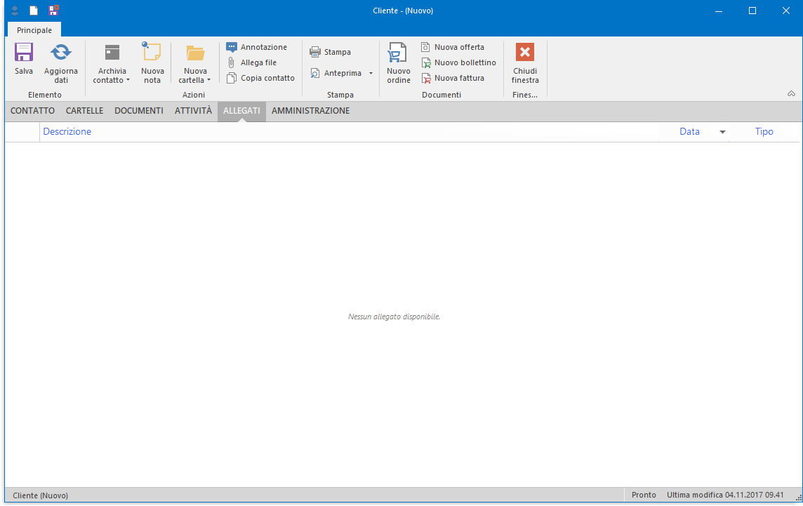

#### Amministrazione

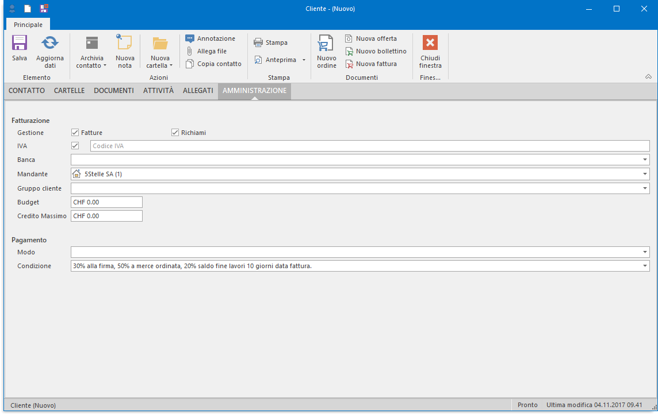

# Nuova cartella

## Nuova cartella

|  |  |
| --- | --- |
| Creazione nuova cartella | C:\Users\Claudia\Pictures\InfoTime.NET\Screen Shot 11-04-17 at 09.57 AM.PNG |
| Barra degli strumenti sempre visibile.  Suddivisa in gruppi. | C:\Users\Claudia\Pictures\InfoTime.NET\Screen Shot 11-04-17 at 09.59 AM.PNG |
| Elemento Rendere permanenti le modifiche fatte.  Rieseguire la lettura originale dei dati. | C:\Users\Claudia\Pictures\InfoTime.NET\Screen Shot 10-21-17 at 03.46 PM.PNG |
| Azioni  * Archiviare la cartella; * Inserire un’annotazione; * Allegare un file ad un documento; * Copiare la cartella | C:\Users\Claudia\Pictures\InfoTime.NET\Screen Shot 11-04-17 at 10.02 AM.PNG |
| Documenti Permette di comandare materiale, emettere un nuovo bollettino, una nuova fattura e richiedere un’offerta | C:\Users\Claudia\Pictures\InfoTime.NET\Screen Shot 11-04-17 at 10.05 AM.PNG |
| Stampa Permette di stampare immediatamente o di vedere in anteprima la stampa. | C:\Users\Claudia\Pictures\InfoTime.NET\Screen Shot 10-21-17 at 04.12 PM.PNG |

#### Creazione cartella

La scheda generale

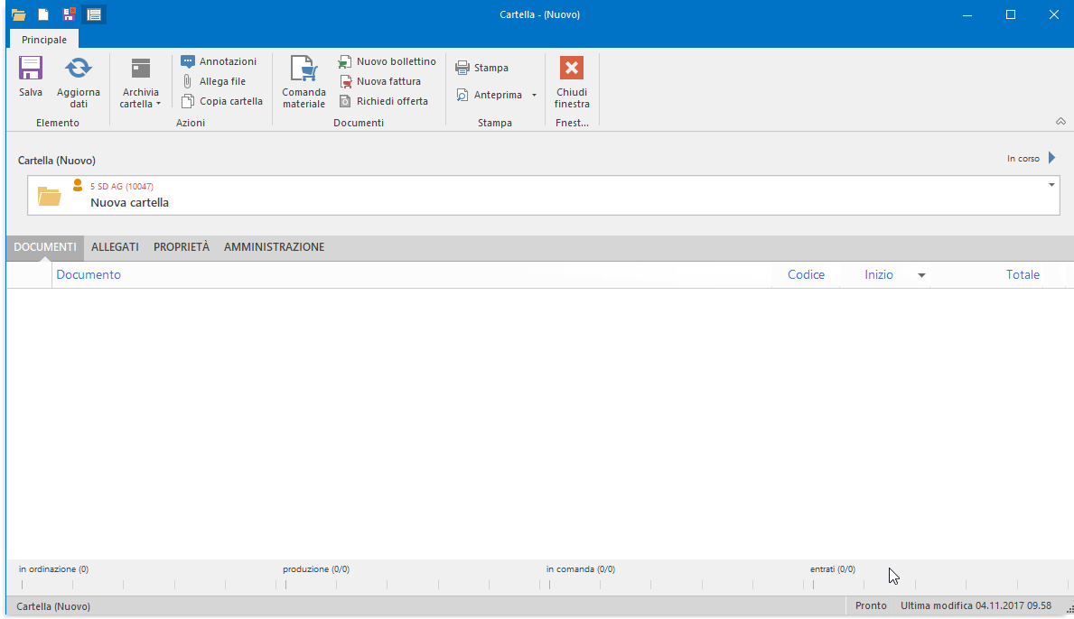

Stato della cartella



#### Allegati

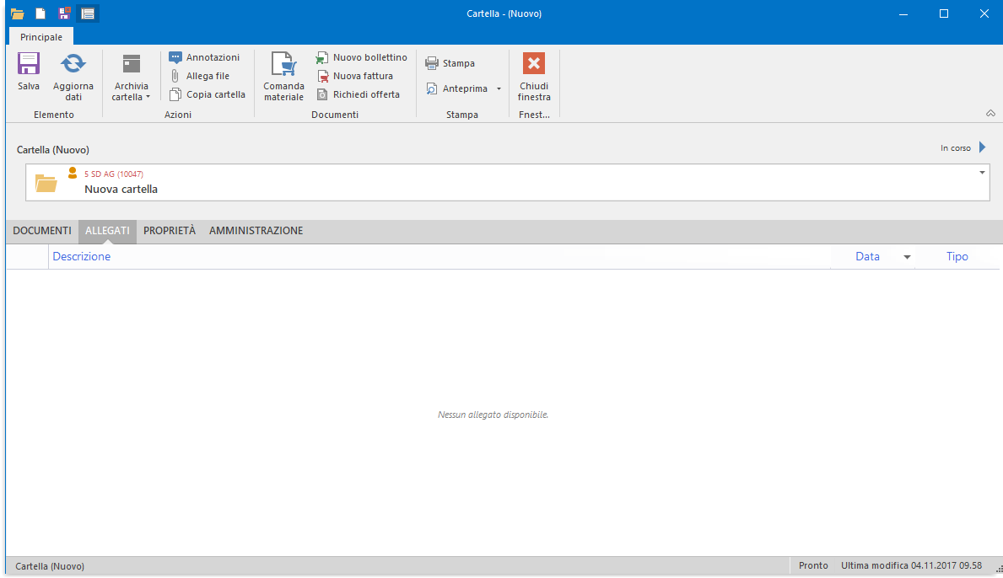

#### Proprietà

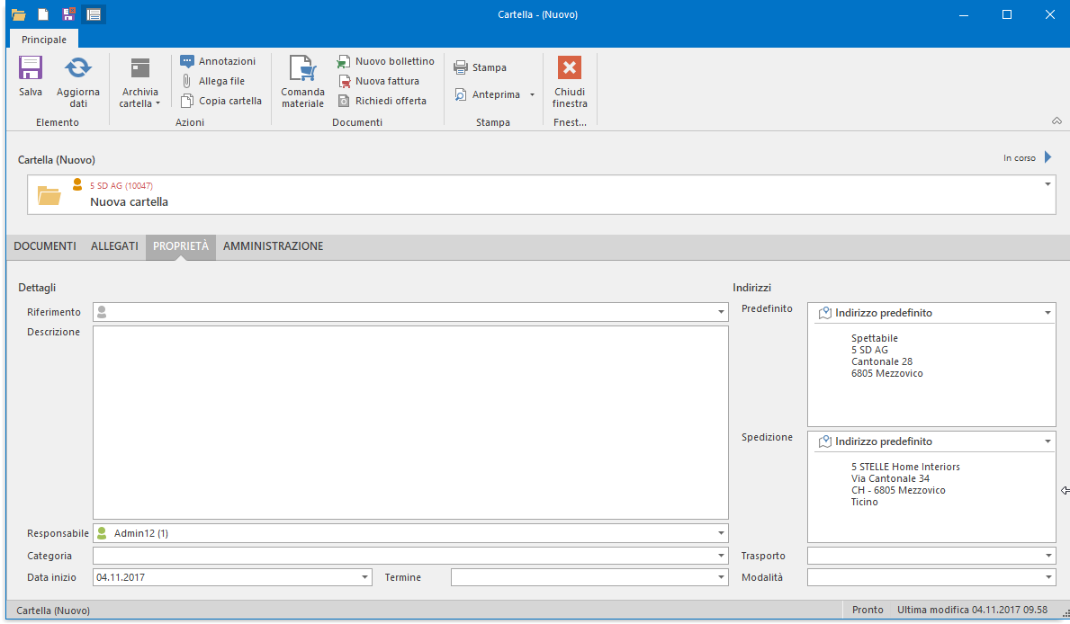

#### Amministrazione

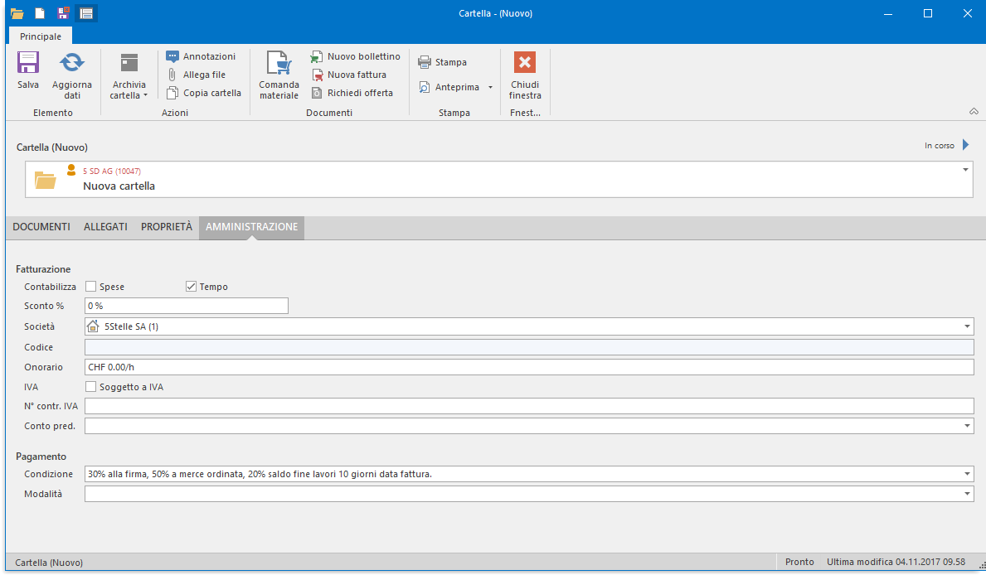

## Nuova contratto

|  |  |
| --- | --- |
| Creazione nuova contratto | C:\Users\Claudia\Pictures\InfoTime.NET\Screen Shot 11-04-17 at 10.31 AM.PNG |
| Barra degli strumenti sempre visibile.  Suddivisa in gruppi. | C:\Users\Claudia\Pictures\InfoTime.NET\Screen Shot 11-04-17 at 10.34 AM.PNG |
| Elemento Rendere permanenti le modifiche fatte.  Rieseguire la lettura originale dei dati. | C:\Users\Claudia\Pictures\InfoTime.NET\Screen Shot 10-21-17 at 03.46 PM.PNG |
| Azioni  * Aprire il contratto * Spostare il contratto * Archiviare * Creare ricorrenza * Avviso di scadenza * Allegare contratto * Rinnovare contratto | C:\Users\Claudia\Pictures\InfoTime.NET\Screen Shot 11-04-17 at 10.36 AM.PNG |
| Stampa Permette di stampare immediatamente o di vedere in anteprima la stampa. | C:\Users\Claudia\Pictures\InfoTime.NET\Screen Shot 10-21-17 at 04.12 PM.PNG |
| Documenti Permette di comandare materiale, richiedere offerte, emettere nuovi bollettini e registrare il pagamento | C:\Users\Claudia\Pictures\InfoTime.NET\Screen Shot 11-04-17 at 10.38 AM.PNG |

#### Creazione contratto

La scheda generale

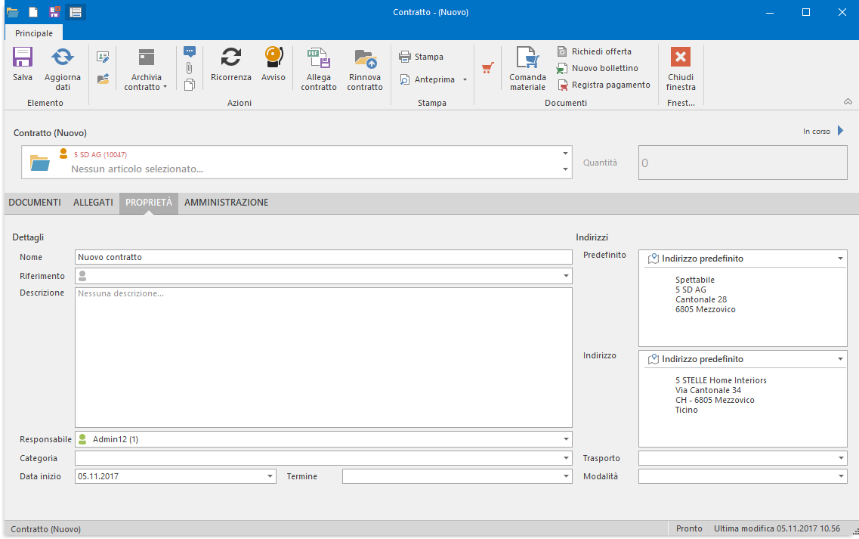

Stato del contratto

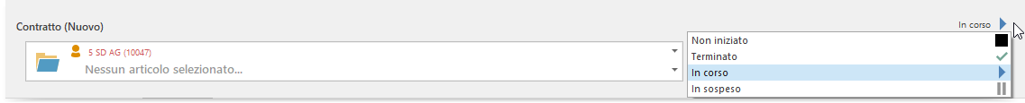

#### Documenti

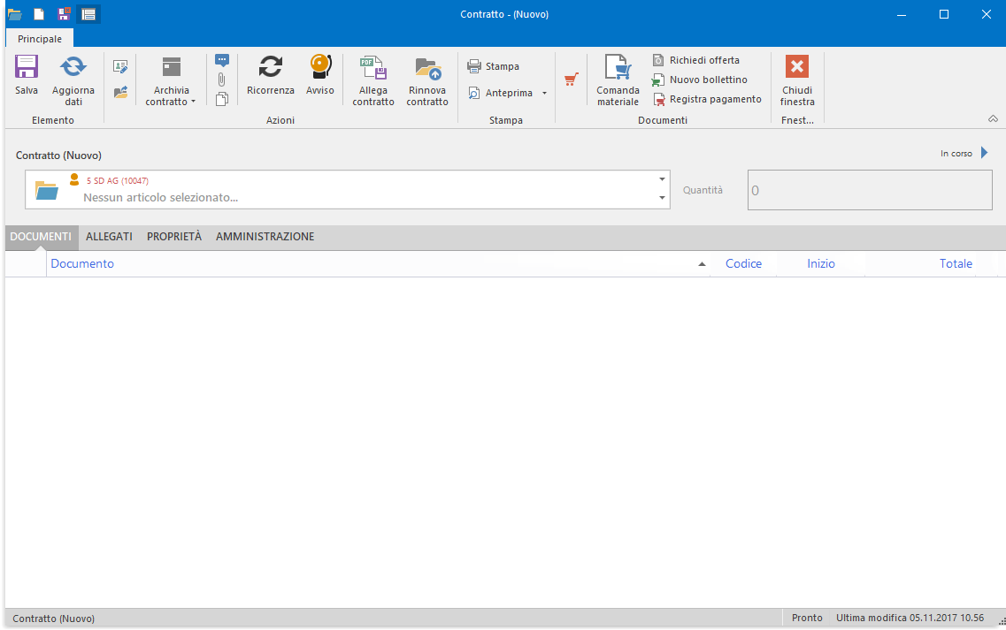

#### Allegati

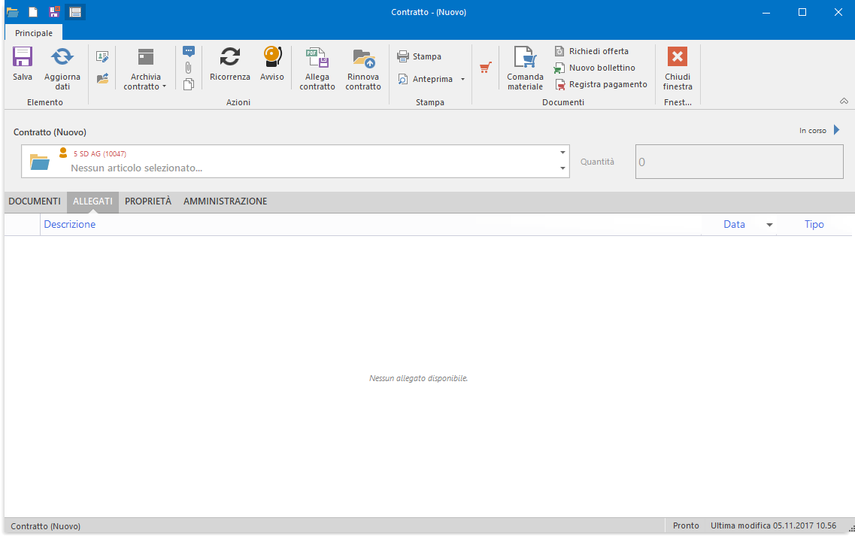

#### Amministrazione

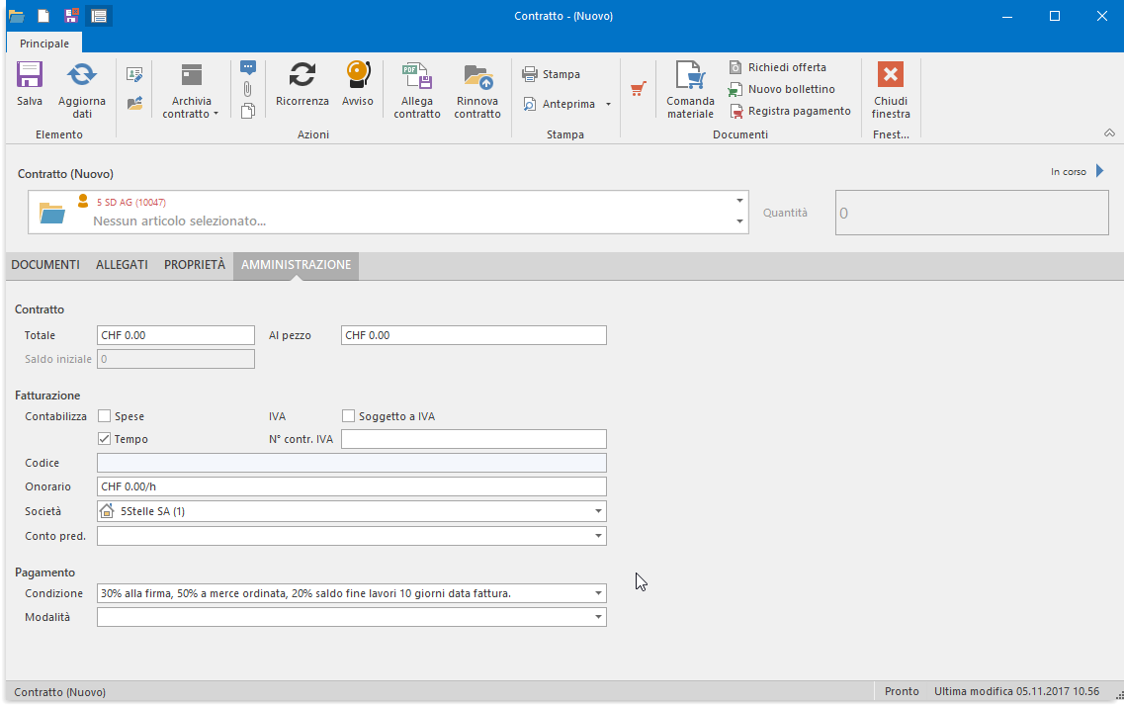

# Nuovo documento

## Nuova nota

|  |  |
| --- | --- |
| Creazione nuova nota | C:\Users\Claudia\Pictures\InfoTime.NET\Screen Shot 11-05-17 at 11.18 AM.PNG |

#### Creazione nota

La scheda generale

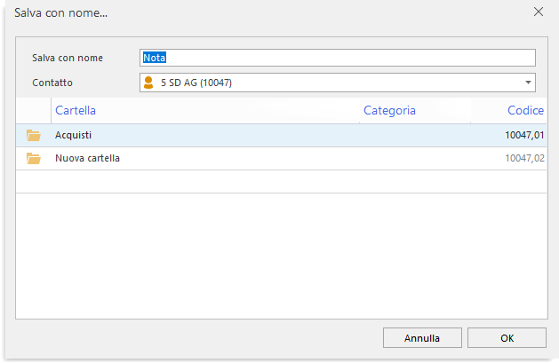

Scrivere la nota desiderata

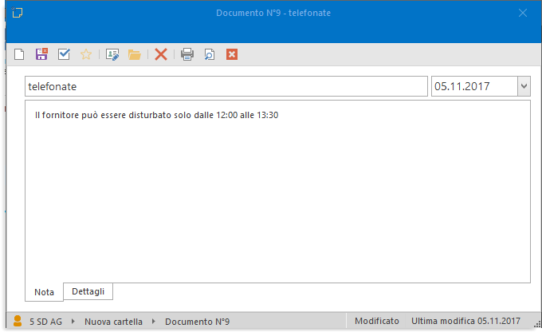

La nota viene salvata e visualizzata nel contatto

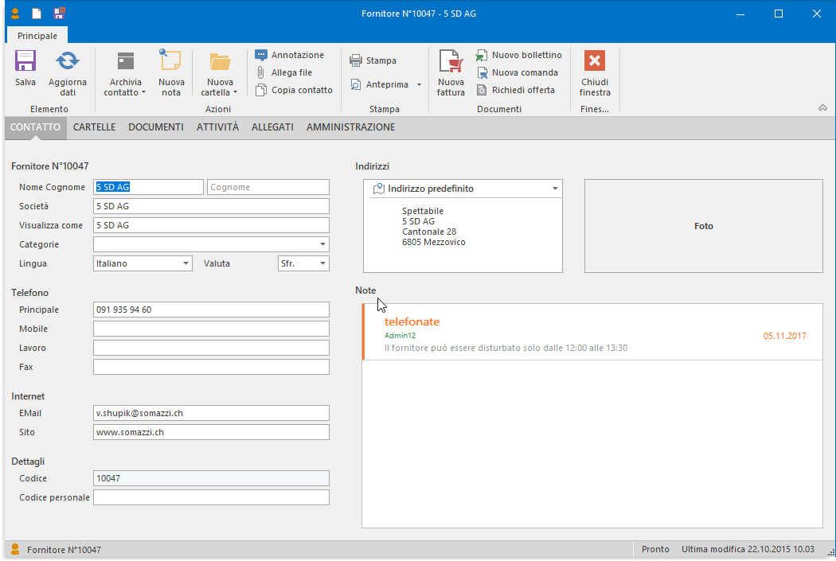

## Nuova offerta

|  |  |
| --- | --- |
| Creazione nuova offerta | C:\Users\Claudia\Pictures\InfoTime.NET\Screen Shot 11-05-17 at 01.26 PM.PNG |

#### Creazione offerta

La scheda generale del cliente

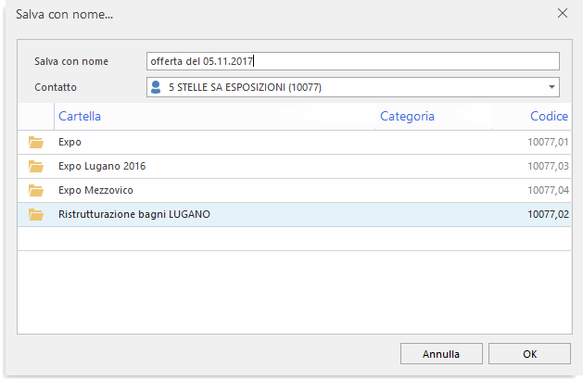

La scheda generale del fornitore

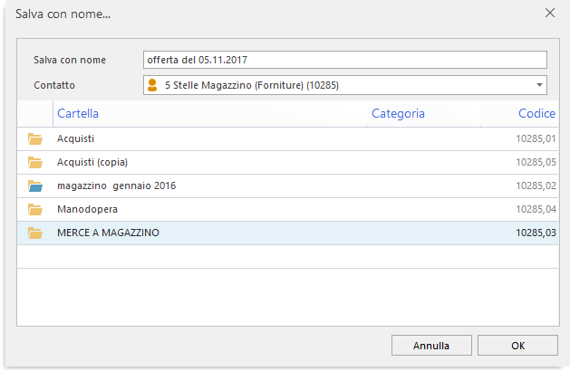

#### Modulo offerta

Modulo cliente

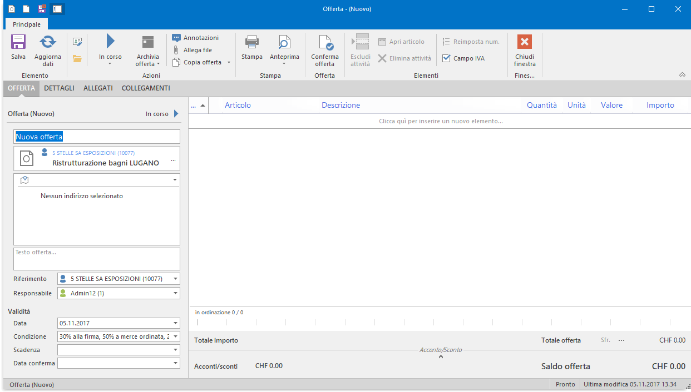

Modulo fornitore

